|  |  |
| --- | --- |
| Gerb-BMSTU_01 | **Министерство науки и высшего образования Российской Федерации**  **Федеральное государственное бюджетное образовательное учреждение**  **высшего образования**  **«Московский государственный технический университет**  **имени Н.Э. Баумана**  **(национальный исследовательский университет)»**  **(МГТУ им. Н.Э. Баумана)** |

ФАКУЛЬТЕТ Информатика и системы управления

КАФЕДРА Программное обеспечение ЭВМ и информационные технологии

**Отчет**

**по лабораторной работе № 4**

**Дисциплина: «Экономика программной инженерии»**

Выполнила: Овчинникова А.П.

Группа: ИУ7-85Б

Москва, 2021

**Описание проекта**

Команда разработчиков из 16 человек занимается созданием карты города на основе собственного модуля отображения. Проект должен быть завершен в течение 6 месяцев. Бюджет проекта: 50000 рублей.

**Задание**

Задать дату отчета – 09.04.2021. Вывести процент выполнения всех задач, кроме:

* 15-я задача началась 09.04 вместо 06.04;
* 13-я задача завершилась на 90%;
* 5-я задача закончилась на 5 дней позже.

С 1 апреля на 5% выросла цена аренды сервера. С 1 апреля на неделю заболел системный аналитик. Ведущий программист с 20 марта в течение недели был на 40% занят в другом проекте. Мультимедиа корреспондент 20.03-01.04 проходил курсы повышения квалификации и с 1 апреля ему подняли зарплату на 5%.

**Ресурсы**

В проекте используются следующие группы трудовых ресурсов: программирование, анализ, дизайн, документация, Internet, М-Медиа, ввод данных. К группе программирование относится ведущий программист и 4 программиста, к группе анализ – системный аналитик, к группе дизайн – художник-дизайнер и 3D-аниматор, к группе документация – технический писатель, к группе Internet – Web-дизайнер, в группе М-Медиа – мультимедиа-корреспондент, в группе ввод данных 5 наборщиков данных.

**Выполнение**

Задание даты отчета представлено на рисунке 1.

**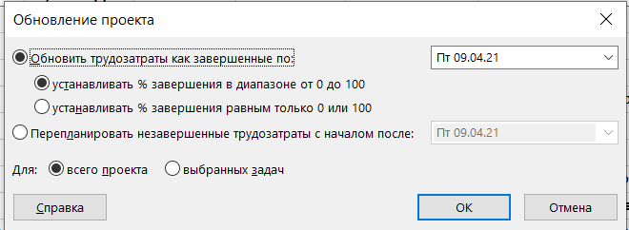**

Рисунок 1. Задание даты отчета.

Повышение цены аренды сервера и повышение зарплаты мультимедиа-корреспондента представлено на рисунках 2 и 3.

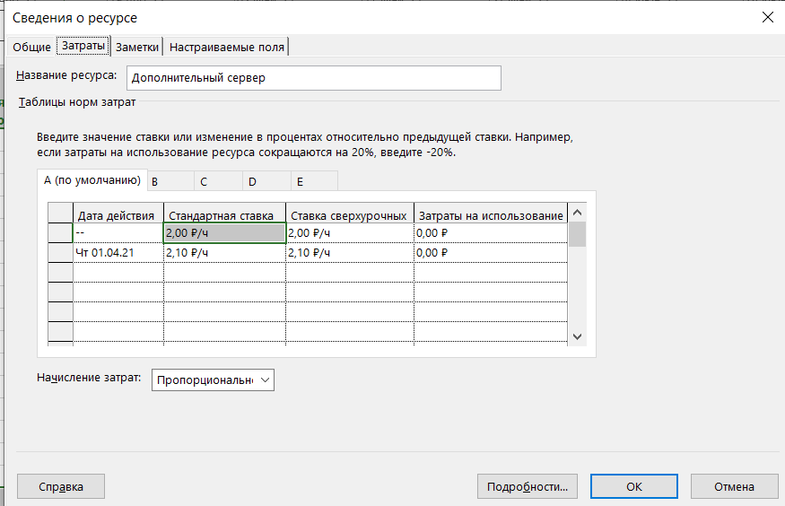

Рисунок 2. Повышение стоимости аренды сервера.

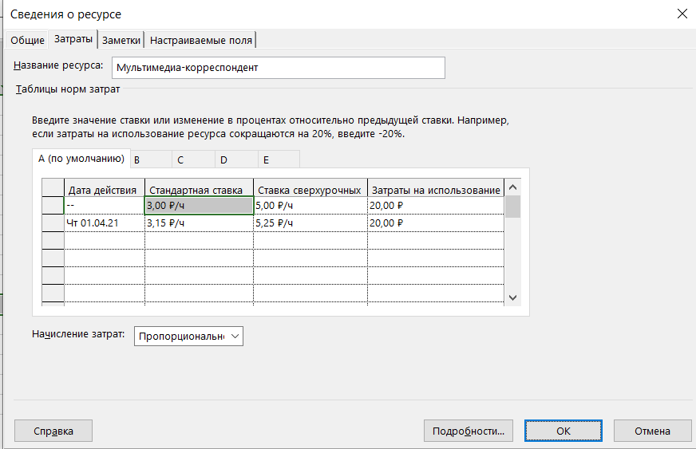

Рисунок 3. Повышение зарплаты мультимедиа-корреспондента.

Изменение доступности ведущего программиста представлено на рисунке 4.

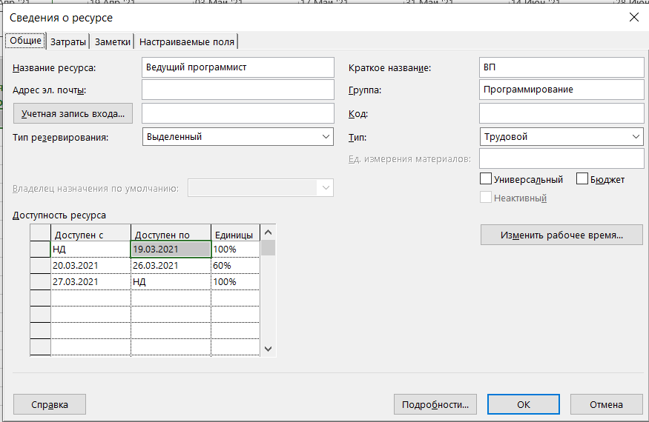

Рисунок 4. Изменение доступности ведущего программиста.

На рисунке 5 представлены отклонения по началу и по завершению для задач.

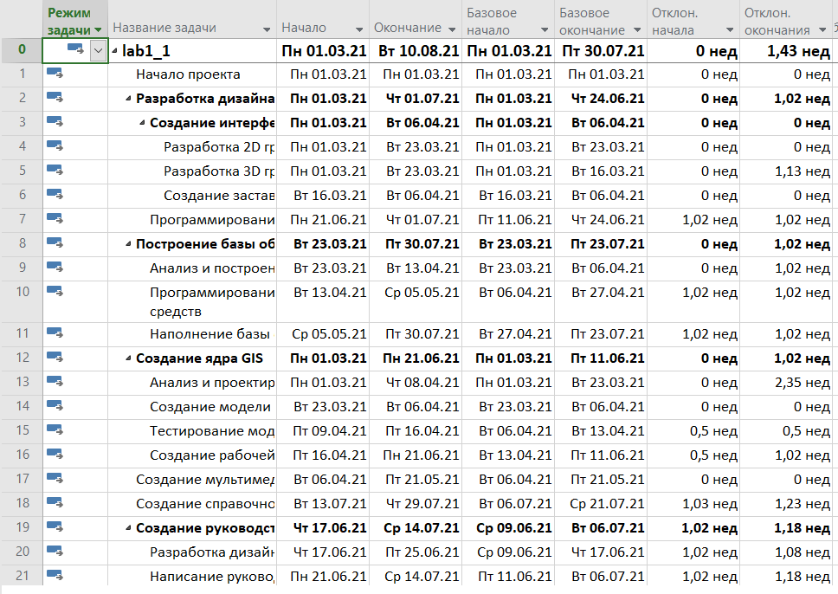

Рисунок 5. Отклонения начала и завершения.

Все задачи, которые завершены на дату отчета отмечены галочкой на рисунке 6.

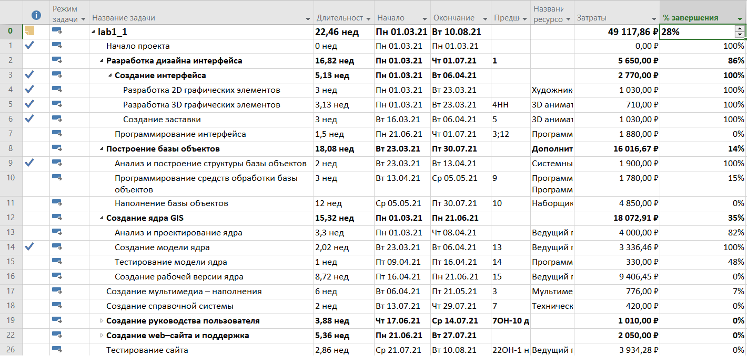

Рисунок 6. Завершенные задачи.

Болезнь системного аналитика непосредственно влияет на выполнение задачи 9. Отмечаем это в плане проекта с помощью разделения задачи. При этом срок выполнения задачи 9 изменился с 23.03.2021-06.04.2021 на 23.03.2021-13.04.2021.

**Вывод**

После актуализации проекта дата окончания проекта сместилась с 30.07.2021 на 10.08.2021. Бюджет проекта изменился с 48 455,19 ₽ на 49 117,86 ₽. Таким образом, проект все еще укладывается в срок 6 месяцев и в имеющийся бюджет.